**第4章 跨期资源配置课堂测验题答案**

1. **判断题（正确打√，错误打×，每题2分）**
2. 所谓资金时间价值，是指今天的钱比明天的钱更值钱的现象。（ **√**）2错
3. 计算未来现金流现值的过程被称为贴现。（ **√** ）
4. 未来现金流时间越长，贴现率越高，同样金额现金流，贴现值越小。（ **√** ）2、7错
5. 贴现率又称作资本的机会成本。（ **√** ）
6. 项目贴现率等于与项目风险相同的证券的预期收益率。（ **√** ）2、10、11错
7. 在挂牌利率一定的情况下，分期支付频率越多，有效利率越高。（**√** ）7、9错
8. 金额相同的一系列现金流或支付被称为年金。（ **√** ）
9. 在期末支付的年金被称为即付年金。（ **×** ）
10. 在期初支付的年金被称为普通年金。（ **×** ）2、7、9错
11. 永续年金是指永远延续的年金。（ **√** ）
12. 增长年金是指保持一定固定速度增长的年金。（ **√** ）
13. 多期现金流的终值等于各单期现金流终值之和。（ **√** ）7错
14. 多期现金流的现值等于各单期现金流现值之和。（ **√** ）
15. **单选题（每题2分）**
16. 若希望5年后取得1000元，银行利率为10%，则复利情况下期初应存入银行多少钱？（ B ）

A.384.6  B.620.92   C.666.67  D.665.5

1. 某人现在存入银行5000元，利率为10%，复利情况下，3年后终值为（D）。2、7错

A.5150 B.6150 C.4500 D.6655

1. 如果希望捐赠基金每年能产生50万元的现金流，市场利率为5%，则该基金的期初捐赠金额应设定为多少万元？（ B ）2、7错

A．2500 B. 1000 C.50 D.200

1. 某人投资1000元，2年末确定性获得1200元，市场无风险利率为10%，则该投资净现值为（ C ）2、7、11错

A 991.74 B 1121 C -8.26 D -200

1. “3.15”晚会揭露某现金贷：如果你借入7天期借款金额为1500元，但在“砍头息”下，实际拿到的金额为1000元，7天后需还款1500元。则你承担的年化挂牌利率（APR）为多少？一年按365天计算[1]。（A ）

A．2607.14% B. 50% C.350% D.467%

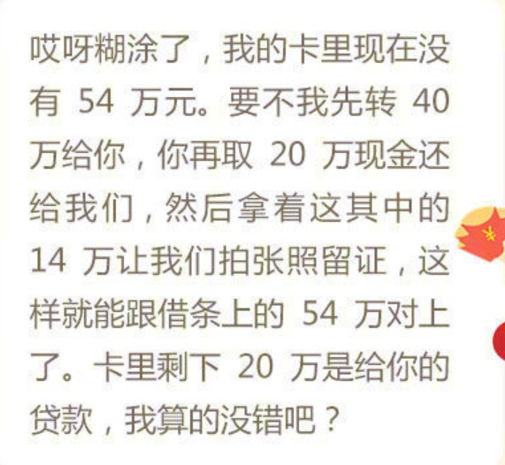

三、计算题（每题10分）

1、如果你有50万资金，拟存3年期大额存单，你会选择以下哪个银行？3年后账户余额是多少？ 1、3、5、8组用单利计算，9组未计算账户余额，11组账户余额计算结果错误

解：首先看两个银行的风险，因为两个银行都是国有大型银行，因此风险都较小。在此基础上，将选择利率较高的银行，即中国银行。按复利计算：3年后账户余额=50*（1+4.125%）3=56.4462（万元）

**注：在实际操作中，银行定期存款将按单利计算。3年后账户余额=50+50*4.125%*3=50*（1+4.125%*3）=56.1875（万元）**

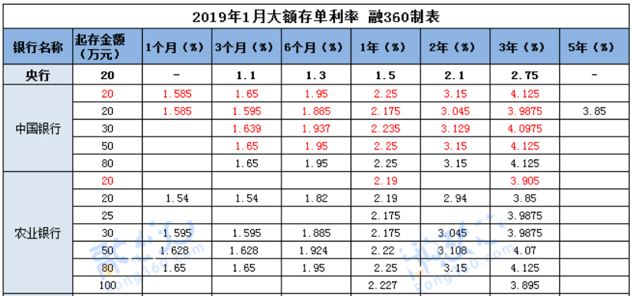

注：

我国大额存单于2015年6月15日正式推出，以人民币计价。作为一般性存款，大额存单比同期限定期存款有更高的利率，大多在基准利率基础上上浮40%，少部分银行上浮45%，而定期存款一般最高上浮在30%左右。

可转让存单最早产生于20世纪60年代的美国。由于美国政府对银行支付的存款利率规定上限；上限往往低于市场利率水平。为了吸引客户，商业银行推出可转让大额存单。大额存单是由银行业存款类金融机构面向非金融机构投资人发行的记账式大额存款凭证。购买存单的客户随时可以将存单在市场上出售变现。这样，客户能够以实际上的短期存款取得按长期存款利率计算的利息收入。

2015年中国人民银行制定了《大额存单管理暂行办法》

个人投资人认购大额存单起点金额不低于20万元 ，机构投资人认购大额存单起点金额不低于1000万元。大额存单期限包括1个月、3个月、6个月、9个月、1年、18个月、2年、3年和5年共9个品种。

2、如果某基金年收益率为10%，你期初投资5万元，则5年后账户余额是多少？

解：5年后账户余额=5*（1+10%）^5=8.05（万元）

3、你现在账户上有2万元钱，如果希望资金在5年后翻倍，则每年的资产收益率必须是多少？

3组计算结果错误

解：

假设每年资产收益率为r,则其满足：2*（1+r）^5=4

根据Excel中的rate函数，r=14.87%

或根据72规则：资金翻倍需要的利率=72/5=14.40%

4、某银行挂牌利率为8%，一年支付4次，则其有效利率是多少？连续复利下的有效利率是多少？百度金融（有钱花）贷款最高20万，日息最低0.02%，其年化利率为多少？有效利率为多少？1组第一题有效利率算错，2、7组第二题有效利率算错，。11组第一题公式错答案对

解：（1）一年支付4次下，银行挂牌的有效利率EAR =。连续复利下的有效利率EAR=

（2）百度金融（有钱花）年化利率=0.02%*365=7.3%。百度金融（有钱花）有效利率=(1+7.3%/365)365-1=7.57%

5、如果你希望3年后获得2万元的旅游基金，银行利率为3%，按复利计算，则年初应在银行存入多少钱？2组公式对答案错

解：知识点是单期现值的计算，PV=2/(1+3%)^3=1.83（万元）

6、假设某债券3年后可以确定性地获得回报200元，目前售价170元，银行利率为3%，你是否投资该债券？

解：

方法1:比较终值。

若投资170元，债券期末回报为200元，银行期末回报=170*(1+3%)^3=185.76元，故投资债券合算。

方法2:比较现值。

若要在银行期末获得200元，需要在期初存款=200/(1+3%)^3=183.028,成本大于目前购买债券的成本，故投资债券合算。

方法3:比较收益率。

债券投资的收益率=（200-170）/170=17.65%，银行3年存款的收益率=[170*(1+3%)^3-170]/170=9.27%，债券投资收益率大于银行收益率，故投资债券合算。

方法4:比较时间。

在银行存款170元，到达200所需要时间=ln(200/170)/ln(1+3%)=5.4982年，大于3年，故投资债券合算。

7、某客户从保险公司购买一种理财产品，在2年内每年年初存入2万元，若4年后账户余额为47060元，假设银行三/四年期定期存款利率为2.75%，则是否购买该投资产品？第1组用单利计算导致错误。2、5、7、10、11组账户余额计算错误，很多同学没有关注到2年内每年年初都要存入2万元。大部分错都是因为只算了存一次两万元或一次存入4万元。

解：假设存入银行，则期末的财富余额=元，小于产品带来的终值47060元，故买产品合算。

43988

0 1 4

20000

20000

--------------或解：

存钱的现值=39464.72

四年账户现值=42220.62

四年账户47060>39464.72

应该投资该产品，因为39464.72元就能带来42220.62现值同样的投资回报。

8、假设基金定投每年的收益率为10%，如果你连续投资10年，投资在期末。每年年末投资金额为5000元，则10年末账户余额是多少？要求列出公式计算，并会用Excel相关函数操作进行验证。2组公式错，7、11组账户余额计算公式对结果错误

**解：**10年后账户余额为：（元）

Excel相关函数：=FV(0.1,10,-5000)

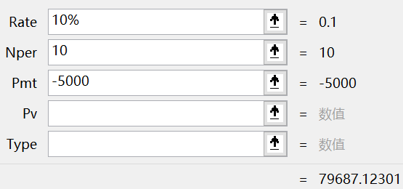

9、假设你为你的小孩在大学初期在银行存一笔钱，以满足其未来4年的大学开销。进一步假设小孩学费加生活费每年开销3万元，在年末支付。银行利率为3%，则你期初应在银行存入多少钱方能满足小孩未来每年的开支需求？要求列出公式计算，并会用Excel相关函数操作进行验证。2、7组公式错， 11组账户余额计算错误

**解：**期初应存入：（元）

Excel相关函数：=PV(0.03,4,-30000)

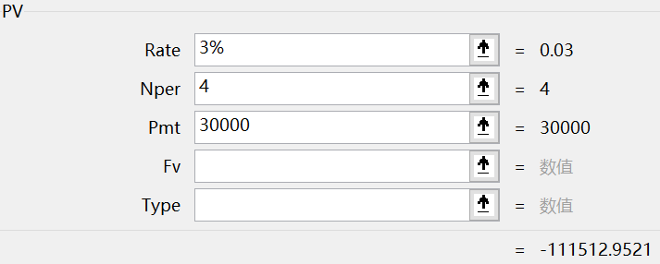

10、假设你退休时有一养老账户，期初金额为50万元，该账户能够为你持续20年，每年提供4万元的现金收入，则该账户提供的每年收益率是多少？要求列出公式计算，并会用Excel相关函数操作进行验证。2、7组公式错

**解：** ，据此可解得r = 5%

Excel相关函数：=RATE(20,4,-50)

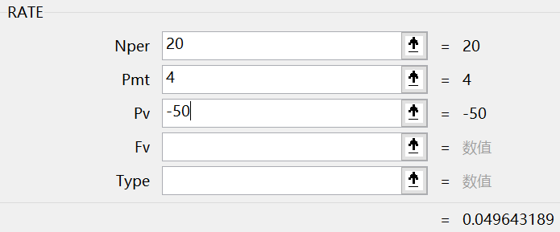

11、如果你打算买100平米房子，每平米1.4286万元。首付3成，其余需要向银行进行按揭贷款，分20年期进行等额本息分期偿还，银行年利率为6%。问题：

（1）你每月的按揭还款金额是多少（还款时间在月底）？

（2）每月所偿还的本金、利息及剩余本金分别是多少？

（3）制定前5个月的还款计划表。

（4）如果还款过程中出现银行贷款利率下降，银行对提前还款不做处罚，你是否选择提前还款，简单说明理由？

要求列出公式计算，并会用Excel相关函数操作进行验证。

**解：**

（1）借款金额=100*1.4286*（1-0.3）=100万元。每月还款金额：

因为，据此解得

PMT = 7164.31；或根据Excel相关函数：=PMT(0.5%,240,-1000000)

（2）还款计划表

|  |  |  |  |  |  |
| --- | --- | --- | --- | --- | --- |
| 月份 | 月初贷款余额 | 等额本息还款金额 | 所还利息 | 所还本金 | 剩余本金 |
| 1 | 1000000.00 | 7164.31 | 5000.00 | 2164.31 | 997835.69 |
| 2 | 997835.69 | 7164.31 | 4989.18 | 2175.13 | 995660.56 |
| 3 | 995660.56 | 7164.31 | 4978.30 | 2186.01 | 993474.55 |
| 4 | 993474.55 | 7164.31 | 4967.37 | 2196.94 | 991277.61 |
| 5 | 991277.61 | 7164.31 | 4956.39 | 2207.92 | 989069.69 |

（3）选择提前还款。提前还款后再以低利率贷款借入，从而降低贷款成本。

三、挑战题

就等额本息公式分析等额本息偿还金额与贷款期限、贷款利率的关系。

四、实际案例题（选做）

1、中石油加油卡规则：充值1000元，每升便宜0.12元，一年内有效。根据你自己的实际情形和所学知识，决定办与不办？

解：

假设92号成品油价格，6.74元/升，银行一年期存款利率1.35%。假设1000元充值可用2个月，在打折情况下，1000元充值相等于2月后价值=1000*6.74/(6.74-0.12)= 1018.13元。

而银行存款在2月后的终值=1000*（1+1.35%/12*2）=1002.25。因此在目前情况下，充值合算。

再比如假设油品用2年，银行利率为6%，则银行存款在24月后的终值=1000*（1+6%/12*24）=1120。此时充值则不合算。

一般地，假设银行利率为r，银行期末价值单利计算，油品折扣率为d（本例中d=(6.74-0.12)/6.74=98%），充值金额为m，消费者油品使用时间为n，则充值与不充值的均衡条件为：m/d=m(1+r/12*n)。

由此可见，充值与否的条件依赖于银行利率为r（资金的机会成本）、油品折扣率d和油品使用时间n。在其他条件不变的情况下，使用油品越多，银行利率越低，折扣率越高，充值越合算。

------下面是白同学的解法，非常好。看看她是怎么做的，有无改进的？

假设现在92号成品油价格，6.74元/升，银行一年期存款利率1.35%，

办卡优惠价为：6.74-0.12=6.62（元/升），1000÷6.62=151.06（升）

存银行：1000×（1+1.35%）=1013.5÷6.74=150 （升）

所以，可以购买加油卡。

------------2组答案

充值92号汽油，现有油价7.58元/升，每月加油一次，每次42升，每次需要加318.36

工商银行活期存款利率为0.35%月利率是0.029167%

只充值1000，每升便宜0.12元，油价变为7.58-0.12=7.46元，每个星期需要加427.46=313.32

每月节省的价格为 318.36-313.32=5.04元（固定值）

每个月期初付款，第一个月损失的利息为（1000-318.36）0.029167%=1.988元（逐渐变小）

5.04>1.988 选择办卡。

9组答案较好：

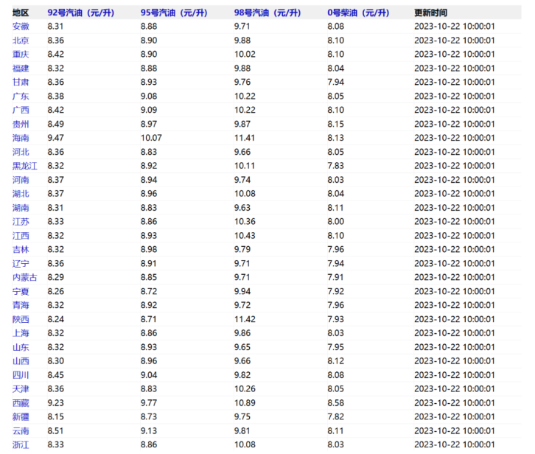

用四川98号汽油计算

9.82元/升

假设每天平均跑50km，以一辆2.0升的小轿车为例，油耗为4.5升，一年耗油1642.5L

1000元能加101.8L，一若第一次充值1000，大约能用23天，视为将500元放在卡里23天，银行利率0.019，利息=0.5986元，之后随用随充（若不限充值额度）；若限制每次充值1000以上，则重复计算16.5次利息，利息=10元

办卡：1642.5*9.7+10=15942.25

不办卡：1642.5*9.82-=16129.35

所以办卡好

2、汽车4S店的保养价格和政策如下：基础A保单次1772元，基础B保单次2021元。购买套餐1A1B后基础A保按955元，基础B保按1255元执行。购买套餐2A2B 即4420 后还可以打7折3094 仅限目前政策 ！基础A保（包括机油/机油格/13项标准检测）基础B保（包含机油/机油格/空气格/26项标准检测）其他均不包含。根据你自己的实际情形和所学知识，决定购买套餐与否？

解：汽车保养一般一年一次，A保和B保交替进行。保养套餐的好处是可以获得优惠，但不好处是要预交款，从而损失了银行利息和丧失了灵活性。先看套餐1A1B套餐。判断1A1B套餐是否合算的本质是预交款和未来交款现值的平衡问题。假设银行年利率为3%，则不购买套餐时未来保养款的现值

=1772/(1+3%)+2021/(1+3%)^2=3625.37元

目前4S店1A1B套餐一次性交付的价格=955+1255=2210元。故购买套餐1A1B合算。

再看套餐2A2B套餐。判断2A2B套餐是否合算的本质是预交款和未来交款现值的平衡问题。假设银行年利率为3%，则不购买套餐时未来保养款的现值

=1772/(1+3%)+2021/(1+3%)^2+1772/(1+3%)^3+2021/(1+3%)^4=7042.64元

目前4S店2A2B套餐一次性交付的价格为3094元。故购买套餐2A2B合算。

可见一次性交款和未来价款价值悬殊较大，那么4S店做了亏本生意吗？对4S点来说，预交款就是一笔免费的资金，且未来的保养成本不一定有宣称的那么高，即“基础A保单次1772元，基础B保单次2021元” 。因此，要精确计算保养套餐的价值，还需要参考其他4S店的价格，但遗憾的是，4S店处于垄断位置，因此难以查到公平市场价格，因此大部分客户就要老老实实购买其套餐了。

----下面是白同学的解法，看看她忽略了哪些问题？

当不买套餐时，如果一年做两次保养，花费如下：

A+B=1772+2021=3793 (元)

如果购买套餐1A1B=955+1255=2210（元）<3793 (元)

如果一年保养4次时，如果购买2份1A1B时，2×2210=4420 (元)

不购买套餐时，分别为4A=1772×4=7088 （元）

4B=2021×4=8084 （元）

2A2B=3793×2=7586 （元）

而购买2A2B套餐时，仅为3094元，为最少花费，故可以购买套餐。

------------2组答案

当然应该购买套餐 我每年两次A保养，两次B保养

购买套餐2A2B后平均四次保养价格为 3094/4=773.5元

773.5<955 （1A1B套餐中 A套餐的价格）

所以我会购买2A2B套餐一次，刚好一年用完。

3、在情人节有人向你借款：谁能借我15000元，让我五一出去疯几天。过后分期还款15年，每年一千，每月83块，每日2块7，我天天给你发红包，上午1块3，下午1块4，每天都是一生一世，天天让你有惊喜，每天有联系，这样我们15年不离不弃，真的挺好的！有吗？

银行年利率3%，从金融知识角度，你会借给她（他）吗？正常还款每天应该是多少？

**解：**

，解得PMT = 3.40元，大于2.70元，因此我不会借给她（他），正常还款应为每天3.40元。

---2组

每日2.7持续十五年，按照百分之三（平均理财收入率）的折现率

日息就是3%365=0.00008219178

折现图形用户界面

按天折现，实际收入为11903<15000，我压根不会借给他

4、现在各大电商平台都提供了分期付款，下图展示了盒马生鲜为某客户购物提供的贷款方案，你愿意分期付还是一次性付款？假设银行利率为3%。

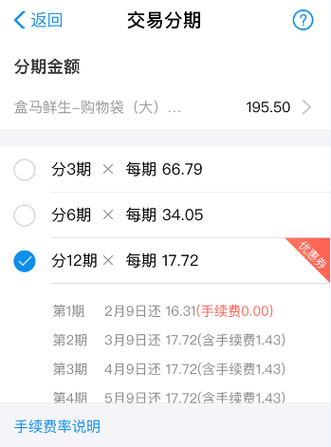

**解：**

（1）分3期：由图可知，PMT = 66.79，PV = 195.50，n = 3；因此又由可解得：r = 1.24%；

（2）分6期，同（1）理可解得r = 1.27%;

（3）分12期，同（1）理可解得r = 1.32%;

又因为银行利率每月为：3%/12 = 0.25%，小于盒马生鲜各分期利率，所以我愿意一次性付款。

答案二、

三期：初始借款195.5，i=3%

每期还款= = 65.49277188

六期：

每期还款= = 32.8690

十二期：

每期还款= = 16.557618

银行贷款三种方案还款金额均低于平台，即平台再分期付款中获取了利益，我每期还款所付出的金额均高于我延迟还款后按照利率计算的金额。

所以我选择一次性付清

--2组

月折现率为3%/12，用excel计算分期付款的现值为：

208.34>195.50

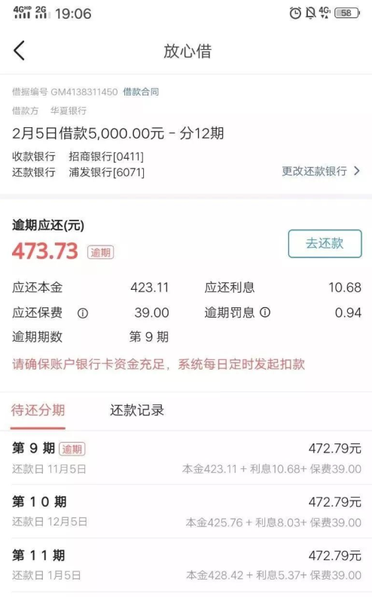我愿意一次性付款

5、最近字节跳动上线了自己的贷款APP“满分”，这也意味着张一鸣的现金贷版图又多填了一块。从否认做金融到悄悄上线“放心借”，再到成为现金贷最爱的广告主，字节跳动的金融野心昭然若揭。下面是放心借用户的借款截图，可以看到该用户借款5000元分12期，每期需要还款472.79元，其中包含每月39元的保费。计算该借款用户的实际年利率？

解：

，据此可解得月利率r = 2%，合年利率24%

Excel相关函数：=RATE(12,-472.79,5000)

6、2019.4.9真实案例。在奔驰汽车官网的金融计算器中，如果选购建议零售价54.58万元的梅赛德斯-AMG CLA45的一款车型，在首付30%为16.374万元分期36个月，年利率3.99%的情况下，月付款为11278元。奔驰官网并未显示有奔驰金融服务费。问题：

（1）如果4S店收取所谓金融服务费1.5万元，则车主实际每月承担的分期金额是多少？实际承担的利率是多少？

（2）如果4S店说，金融服务费是贷款总额的4%一次性收取，但是三年免息。真免息了吗？

（3）4S店收取服务费，你怎么看？是个法律问题？还是个道德问题抑或经济问题？

解：

（1）

由于，得

，解得：

Pmt=1.1721万元，相当于每月多付442.8元

相当于支付月利率=0.547%，合年利率=6.56%。

（2）

，得

Pmt=1.17294万元，相当于每月多付451.4元

相当于支付月利率= 0.551%，合年利率=6.61%。

（3）略。

答案二：

根据题目分析，可知我在初期贷款即借款总金额的70%

借款金额=54.5870%=38.206（万元）

月利率=3.99%12=0.3325%

按照银行利率计算我应还款金额为

每期还款金额= = 1.1278234217（万元）

这与题目中给出的奔驰官网应还金额相同，即官网设定我们按照年利率3.99%还款

但实际中我们需向4s店缴纳1.5万元的金融服务费

可理解为我的初期借款金额=38.2061.5=36.706（万元）

但我们还需按照官网要求每月偿还11278元

按照年利率3.99%计算我们应还金额为

=1.083544116（万元）

但是实际偿还金额为11278元

根据rate公式计算车主每月偿还的实际利率

实际利率=Rate(36,-11278,367060,0)=1%

则实际年利率为12%

（2）金融服务费看似免息，实则将我们贷款初期的借款金额减少但是依然按照原定贷款金额计算利息，其实将我们的利息放大了很多。

-----2组

（1）收取金融费用后，车主实际0期时候支付，54.58-17.874=36.706万元

每月承担金额大致为36.706/36=10196万元

实际承担的利率为6.67%

（2）金融服务费收取为15282.4元

剩余价值为

三年免息，每月需要支付

用excel算出IRR为：

实际利率为2.67%

（3）不合法。4S店收取金融服务费是没有法律依据的，根据《汽车销售办法规定》第十条规定：“销售汽车时不得收取额外的费用”。

规定原文：

《汽车销售办法规定》

第十条 经销商应当在经营场所以适当形式明示销售汽车、配件及其他相关产品的价格和各项服务收费标准，不得在标价之外加价销售或收取额外费用。

依据：<http://www.mofcom.gov.cn/article/b/c/201704/20170402557616.shtml>

市场经济讲究公平交易，等价有偿，就某项服务收费并非不可行，关键要看这些收费项目是否合法合理，是否充分满足了消费者的知情权和选择权。否则就有商家利用优势地位“店大欺客”，宰割消费者的嫌疑。对此，《汽车销售管理办法》明确规定，经销商应当在经营场所以适当形式明示销售汽车、配件及其他相关产品的价格和各项服务收费标准，不得在标价之外加价销售或收取额外费用。

就以金融服务费来说，4S店要想正当合法地收取，一是应事先以显著方式告知消费者，不得暗地里“挖坑”，诱导消费者支付完首付后再突然拿出来，让人别无选择，只得被动接受。二是应合理对等，即收取的费用应该与所提供的服务价值相当，不能什么服务都没有提供却借助优势地位漫天要价。

4组：4S店收取服务费的问题，涉及到法律、经济和商业伦理层面。

法律层面：

是否合法：在某些国家/地区，4S店在提供金融服务时收取服务费可能是合法的，只要费用的数额和原因在销售合同中明确说明，并且消费者在购买时有明确知情权。

透明度问题：即使是合法的，如果服务费没有被透明地展现给消费者，或者消费者被误导或强迫支付，则可能会涉及消费者权益侵犯或虚假广告的问题。

与合同相关的问题：如果消费者和4S店之间的合同中没有明确规定此类费用，而4S店却试图加收，则这是违反合同的。

经济和商业伦理层面：

价格策略：从经济的角度看，服务费可能是4S店的一种价格策略，可能是为了弥补某些成本、增加利润或其他商业策略考虑。

消费者关系：过高的服务费或不明确的费用可能会伤害到消费者与4S店之间的关系，导致消费者信任度下降。

竞争环境：在一个高度竞争的市场中，过高的隐藏费用可能导致某个4S店失去竞争优势。

商业伦理：企业应该始终考虑其商业行为的伦理性。不透明的费用或过高的服务费可能被视为对消费者的不公平对待。

1. 有同学通过：1000×（1+APR/365）7=1500，得到APR= 2176.64%，也算对。说明这些同学很动脑筋。